# RGB to Grayscale

## Hylco Uding 1635936

## Daniel van den Berg 1636304

## Doel

Het converteren van een RGBImage naar een IntensityImage. Dit willen we zo goed en snel mogelijk bereiken

## Hypothese

Er wordt verwacht dat er een net iets minder reslutaat uit de convertie komt en ook dat de functie minder snel klaar is.

## Werkwijze

Voor ons expirment hebben we verschillende stukken code geschreven voor het converteren van een RGBImage naar een IntensityImage. Deze hebben we door een timer in te schakelen kunnen meten op snelheid.

Voor het vergelijken van de verschillende convertie methode hebben we screenshots van elke van de twee methodes gemaakt en hebben dit bijgevoegd in de resultaten. Ook zullen we de histogrammen vergelijken om te kijken welke methode een beter gespreid histogram geeft.

## Resultaten

Geef de meetresultaten overzichtelijk weer in de vorm van een tabel en/of diagram.

|  |  |
| --- | --- |
| Aangeroepen functie | Tijd in Seconde |
| DEFAULT | 0.00959809 |
| STUDENT | 0.00338882 |

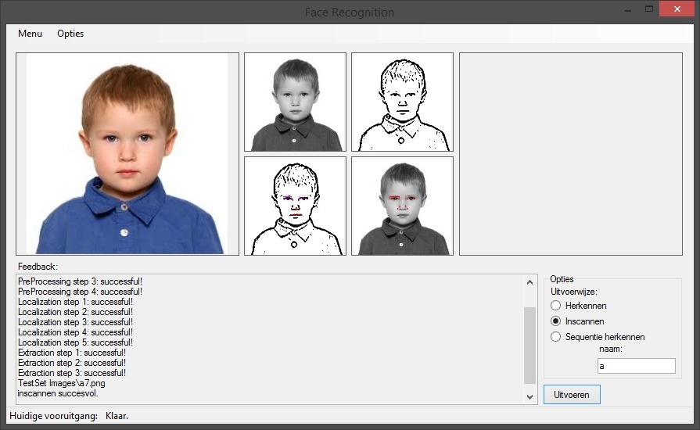

Dit is de zelf geschreven methode

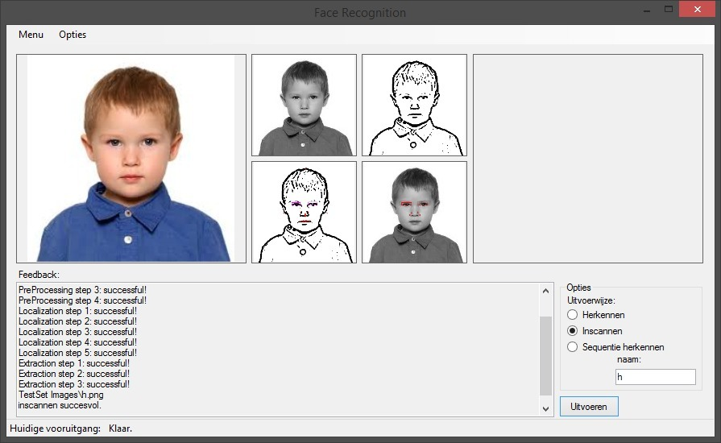

Dit is de methode die al was geschreven.



In dit histogram is te zien dat onze methode een net iets lagere piek heeft dan de standaard methode. Ook liggen onze waarden iets verder uit elkaar.

## Conclusie

De tijdsvergelijking bied de makkelijkste conclusie, onze methode is ongeveer drie keer sneller dan de ingebouwde methode.

Over het vergelijken van de screenshots is het lastig een conclusie te trekken. Er zijn duidelijk verschillen te zien, maar het programma weet in allebei de gevallen nog gezichten te herkennen.

Kijkend naar de histogrammen zien we duidelijk wat we bij de screenshots ook al zagen. Het plaatje is door het gebruik van de standaard methode wat lichter dan bij onze methode. Echter is de piek bij het gebruik van onze methode net wat lager, en liggen de waarden net wat verder uit elkaar. Hierdoor zal door de rest van het programma ons plaatje beter kunnen gebruiken.

## Evaluatie

Aan het begin was als hypothese gesteld dat onze methode langzamer en minder accuraat zou zijn. Dit bleek echter niet het geval, aangezien onze methode drie maal sneller is. Daarnaast hadden wij een minder resultaat verwacht, ook dit blijkt niet het geval te zijn. Gezien de histogrammen valt er te concluderen dat onze methode net zo goed functioneert.